Міністерство освіти і науки, молоді та спорту України

ІФНТУНГ

Кафедра ПЗАС

Лабораторна робота №5

Процеси в ОС UNIX і керування ними

Виконав:

студент групи ПІ-10-1

Васильків І.Я.

Перевірив:

Броновський І.В.

м. Івано-Франківськ

2012

Мета: Оволодіння практичними навичками роботи з процесами — створення і знищення, керування процесами і їхній аналіз

## Теоретичні відомості

UNIX – багатозадачна система з розділенням часу. Це означає, що в системі одночасно виконується багато процесів. Кожний процес асоційований з певним користувачем, від імені якого цей процес діє. Для того, щоби переглянути список процесів, існує команда **ps**. Ця команда має багато ключів-модифікаторів, які визначають, яку саме інформацію про процеси повинна виводити команда. Слід зазначити, що в різних системах UNIX значення цих ключів може суттєво відрізнятись. Типові ключі: **-a** виводить інформацію про всі процеси, а не лише про процеси даного користувача, **-l** та **-x** виводять розширену інформацію про процес.

Користувач також може відправити процесу сигнал, для цього існує команда **kill**. Формат команди:

**kill [-<***сигнал***>] <***PID***>**

**<***сигнал***>** – це мнемонічне або числове позначення сигналу (наприклад, **STOP**, **TERM**, **CONT**, **9**), а **<***PID***>** –ідентифікатор процесу, якому посилають сигнал. Якщо не вказати параметр **<***сигнал***>**, то буде відправлено сигнал завершення процесу **TERM** (**15**). Цей сигнал може перехоплюватись процесом, але існує сигнал **KILL** (**9**), який не перехоплюється і безумовно знищує процес (якщо у користувача є достатньо для цього прав).

Команда **ps** без аргументів дає список лише процесів даного користувача і (в деяких системах) лише пов’язаних з конкретним терміналом. При роботі в графічній оболонці, а також при роботі на персональному комп’ютері, де підтримується певна кількість так званих віртуальних терміналів, користувач може працювати в системі, використовуючи одночасно кілька терміналів (наприклад, на персональних комп’ютерах між ними можна переключатись комбінаціями клавіш Alt+F#, де F# – одна з функціональних клавіш).

Коли користувач дає команду з консолі, в системі запускається процес, або кілька процесів. Якщо в командному рядку утворюється конвеєр (наприклад, **ls –l | wc –l**), то всі процеси (у нашому прикладі **ls** і **wc**) запускаються одночасно. Разом вони складають так зване завдання. Завдання пов’язано з терміналом. Поки воно не завершиться, користувач не має можливості вводити наступну команду. Це так званий пріоритетний (*foreground*) режим виконання завдання. Щоби під час виконання завдання мати можливість запускати інше завдання, перше з них слід запустити в так званому фоновому (*background*) режимі. Для того, щоби запустити завдання в фоновому режимі, слід завершити рядок команди символом **“&”** (після пробілу). При цьому стандартний ввід за замовчанням назначається порожньому файлу **/dev/null**. Слід врахувати, що завдання в фоновому режимі може намагатись здійснювати вивід на екран, заважаючи при цьому виводу пріоритетного процесу (спробуйте працювати, запустивши у фоновому режимі команду **ping**). Тому слід подбати, щоби фонові завдання здійснювали вивід у файли (див. Лабораторну роботу №4). Завдання, що було запущено у пріоритетному режимі, можна перевести у фоновий. Для цього необхідно спочатку призупинити виконання завдання (комбінація клавіш **CTRL-Z**). Далі можна поновити виконання завдання у пріоритетному режимі (команда **fg**) або у фоновому режимі (команда **bg**). Завдання мають свої номери. Переглянути їх можна за допомогою команди **jobs**.

## Виконання завдання

1. Виконуємо команду **ps –u aske** для перегляду списку процесів користувача.

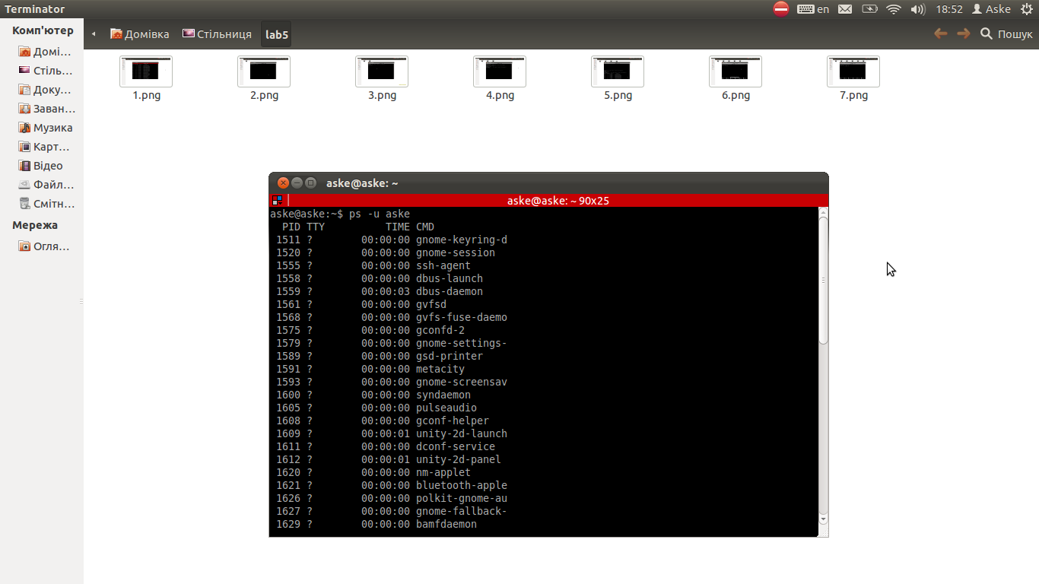

2. Виконуємо команду **ps -ef** для перегляду списку процесів.

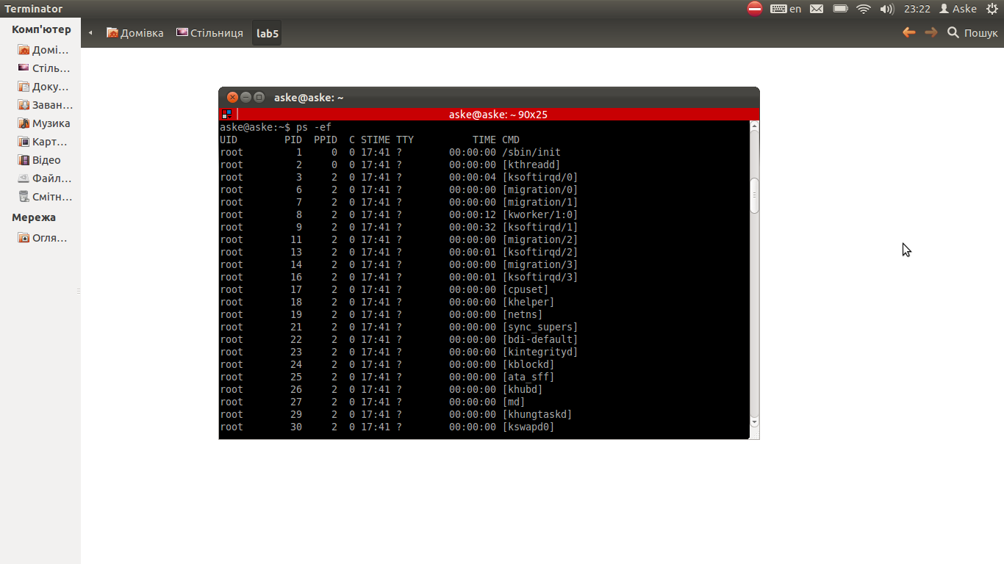

3. Використовую команду **kill** щоб закрити shell

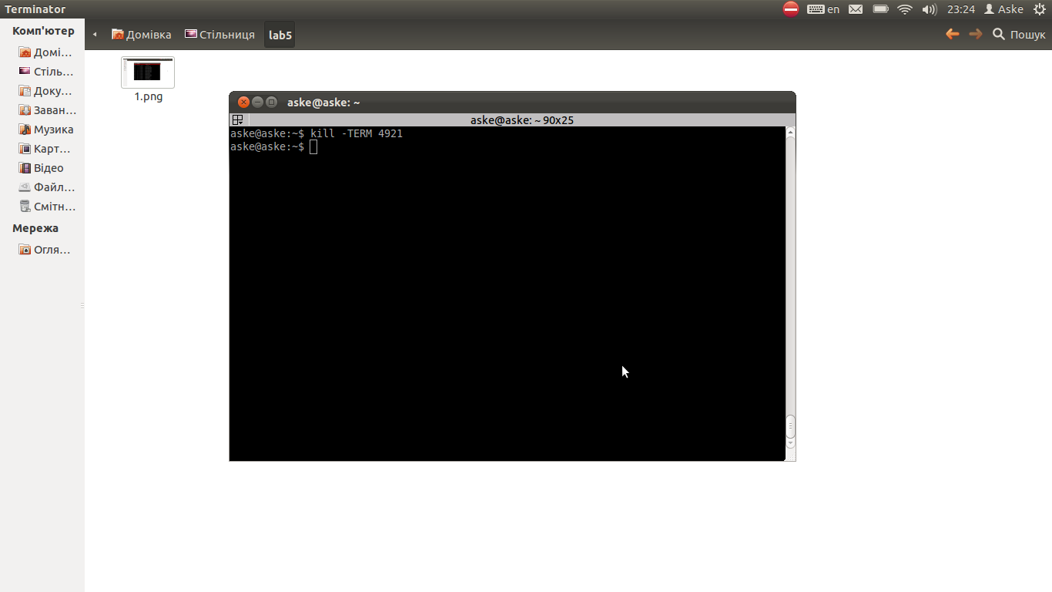

4. Запускаю фоновий процес

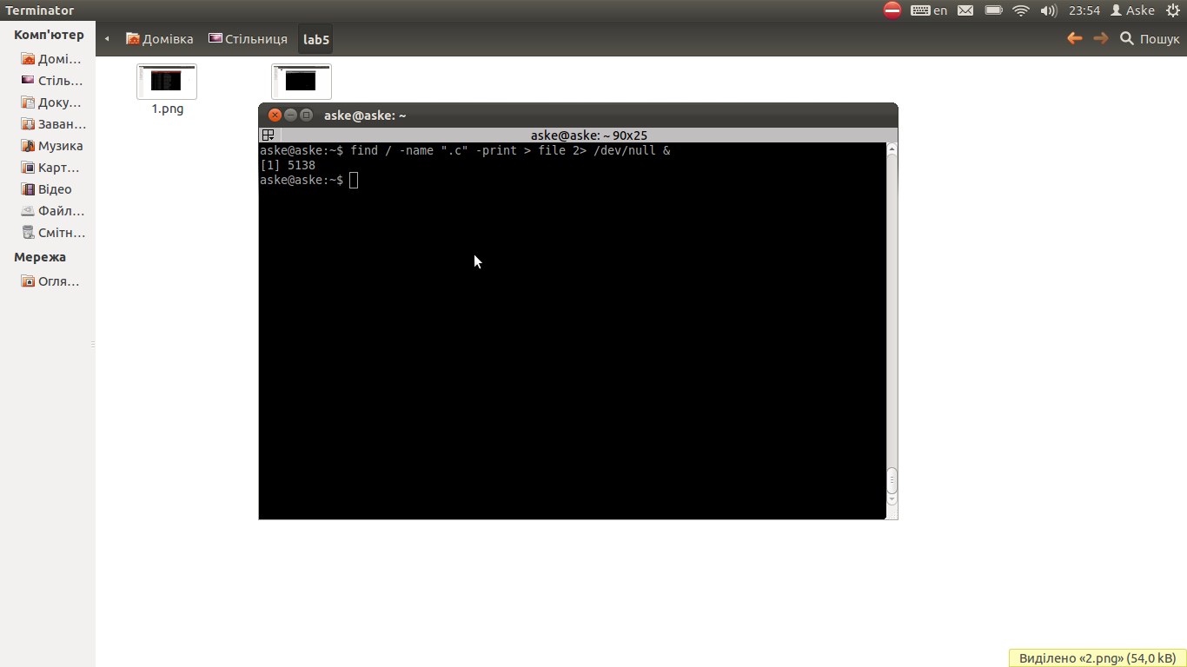

5. Призупиняю і запускаю процес

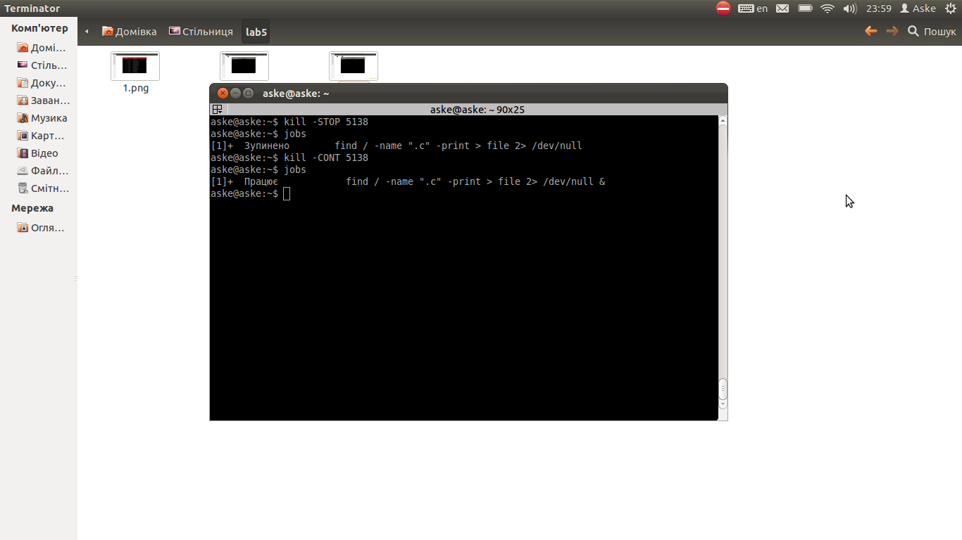

6. Запускаю процес із пріоритетом 5

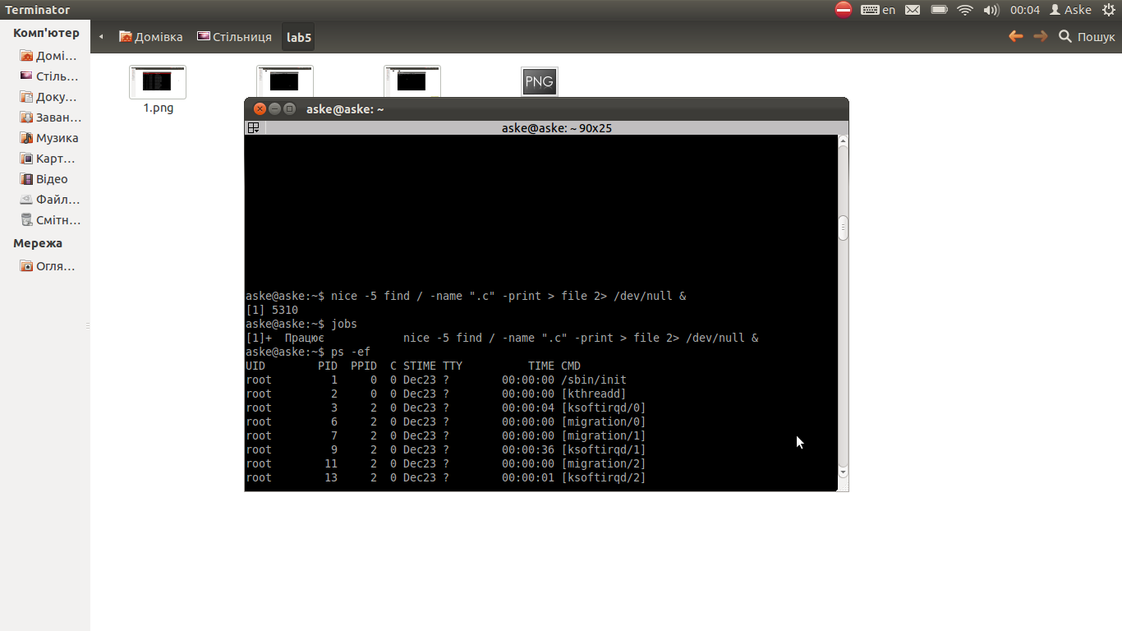

7. 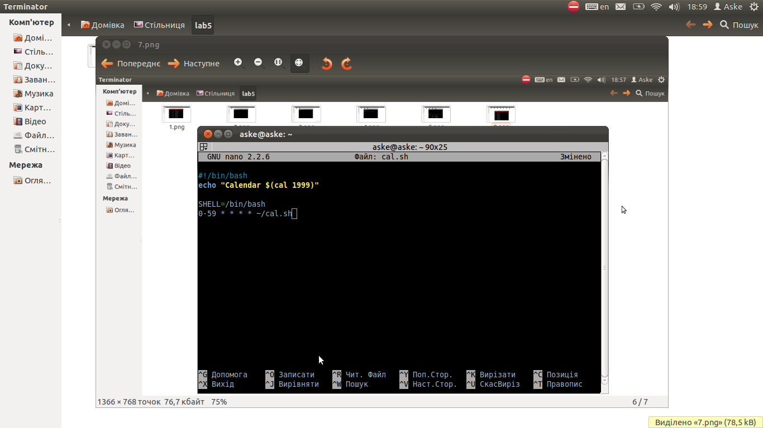

8. 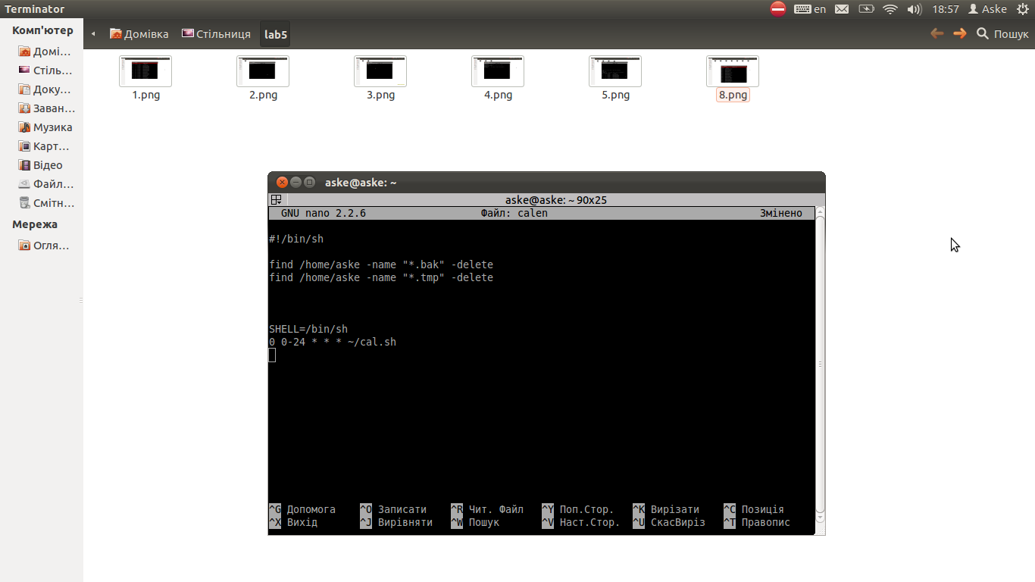



**Висновок:** на даній лабораторній роботі я освоїв основні моменти роботи з процесами в Linux